Jakub Klecker | Kurzbiographie
Orchester ein ausgezeichnetes Klangergebnis.“
Martin Robert BOTZ - Der neue Merker

„Auf diesen besonders begabten jungen Mann sollte man in Zukunft besonders achten."
Martin Robert BOTZ - Der neue Merker

„Mit seinem Alter heuer erst 30jährige Dirigent Jakub Klecker hat mit modernem Opernrepertoire erhebliche Erfahrungen (an seiner Heimatbühne in Brno führt er Janáček, Martinů sowie Philip Glass auf), die er jetzt in höchstem Maβe in einer unglaublich überzeugenden Musikeinstudierung verwertet hat. Das Orchester hat sich dafür dem Dirigenten mit achtsamer Leistung sowie farbreichem Klang revanchiert.“
Antonín MATZNER, Chefdramaturg des Prager Frühlings – Hudební rozhledy

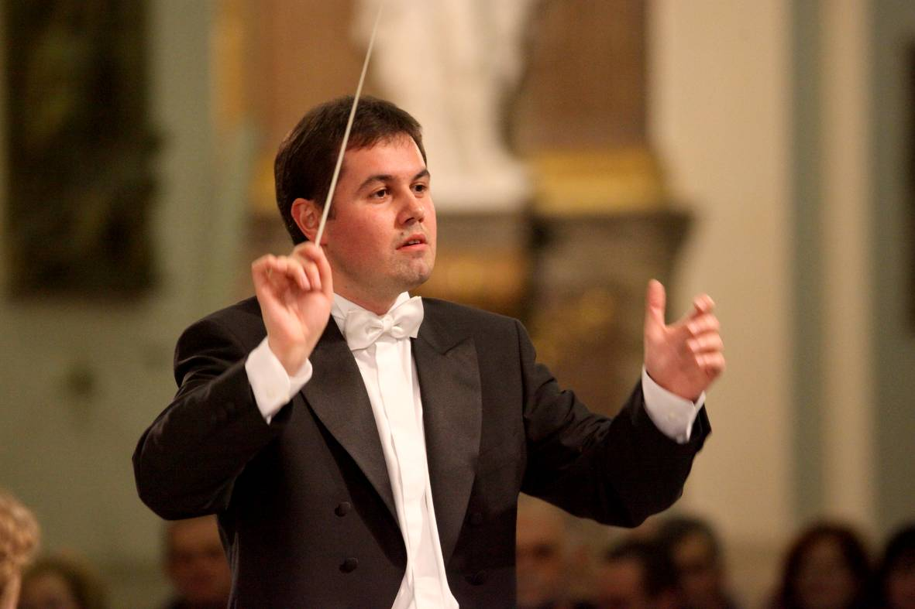
Jakub Klecker (*1982) gehört zur jungen Generation von tschechischen Dirigenten. Er absolvierte Prager Musikakademie bei Jiří Bělohlávek und Tomáš Koutník. Seit 2007 ist er als Dirigent an der Janáček Oper des Nationaltheaters Brünn verpflichtet. In der Spielzeit 2013-2014 wurde er zum Chefdirigenten des Opernhauses. Im 2013 gab Jakub Klecker sein Debüt am Nationaltheater in Prag (Bizets Carmen) und am Staatstheater Nürnberg (Verdis Aida). Ab der Spielzeit 2015/2016 ist er designierter Musikdirektor des Mährisch-schlesischen Nationaltheaters Ostrava.
In der laufenden Spielzeit ist mit ihm am Nationaltheater Brünn die Premieren von Martinůs Marienspiele vorgesehen. Mit dem Ballettensemble des Mährisch-schlesischen Nationaltheaters Ostrava studiert er Prokofjews Cinderella ein und am Nationaltheater Prag wird er die Vorstellungen von Le nozze di Figaro sowie die Premiere eines komponierten Ballettabends Ballettissimo leiten. Am Nationaltheater Brünn wird er in dieser Spielzeit in Reprisen von Polenblut, Der fliegende Holländer, Aida, Nabucco, Carmen, Turandot, Das schlaue Füchslein, Schicksal (Osud) und Die verkaufte Braut zu erleben sein.
Seine Dirigate führten ihn u. a. zum Prager Frühling, Rheingau Musikfestival oder Internationalen Musikfestival Brno (u. a. Konzertaufführung von Honnegers Jeanne d’ Arc). Als Konzertdirigent leitete er Jena Philharmonie, Udine Sinfonieorchesters und die meisten tschechischen Orchester inklusive RSO Prag, Prager Symphoniker, Brünner Philharmoniker und Janáček Philharmonie Ostrava. Darüber hinauf ist Jakub Klecker langjährig als künstlerischer Leiter und Hauptchorleiter der Kantilene, des Kinder und Jugendchores bei der Philharmonie Brünn, tätig. Seit 2014 ist er als Pädagoge an der Janáček Musikakademie in Brünn verpflichtet.
Oktober 2014

